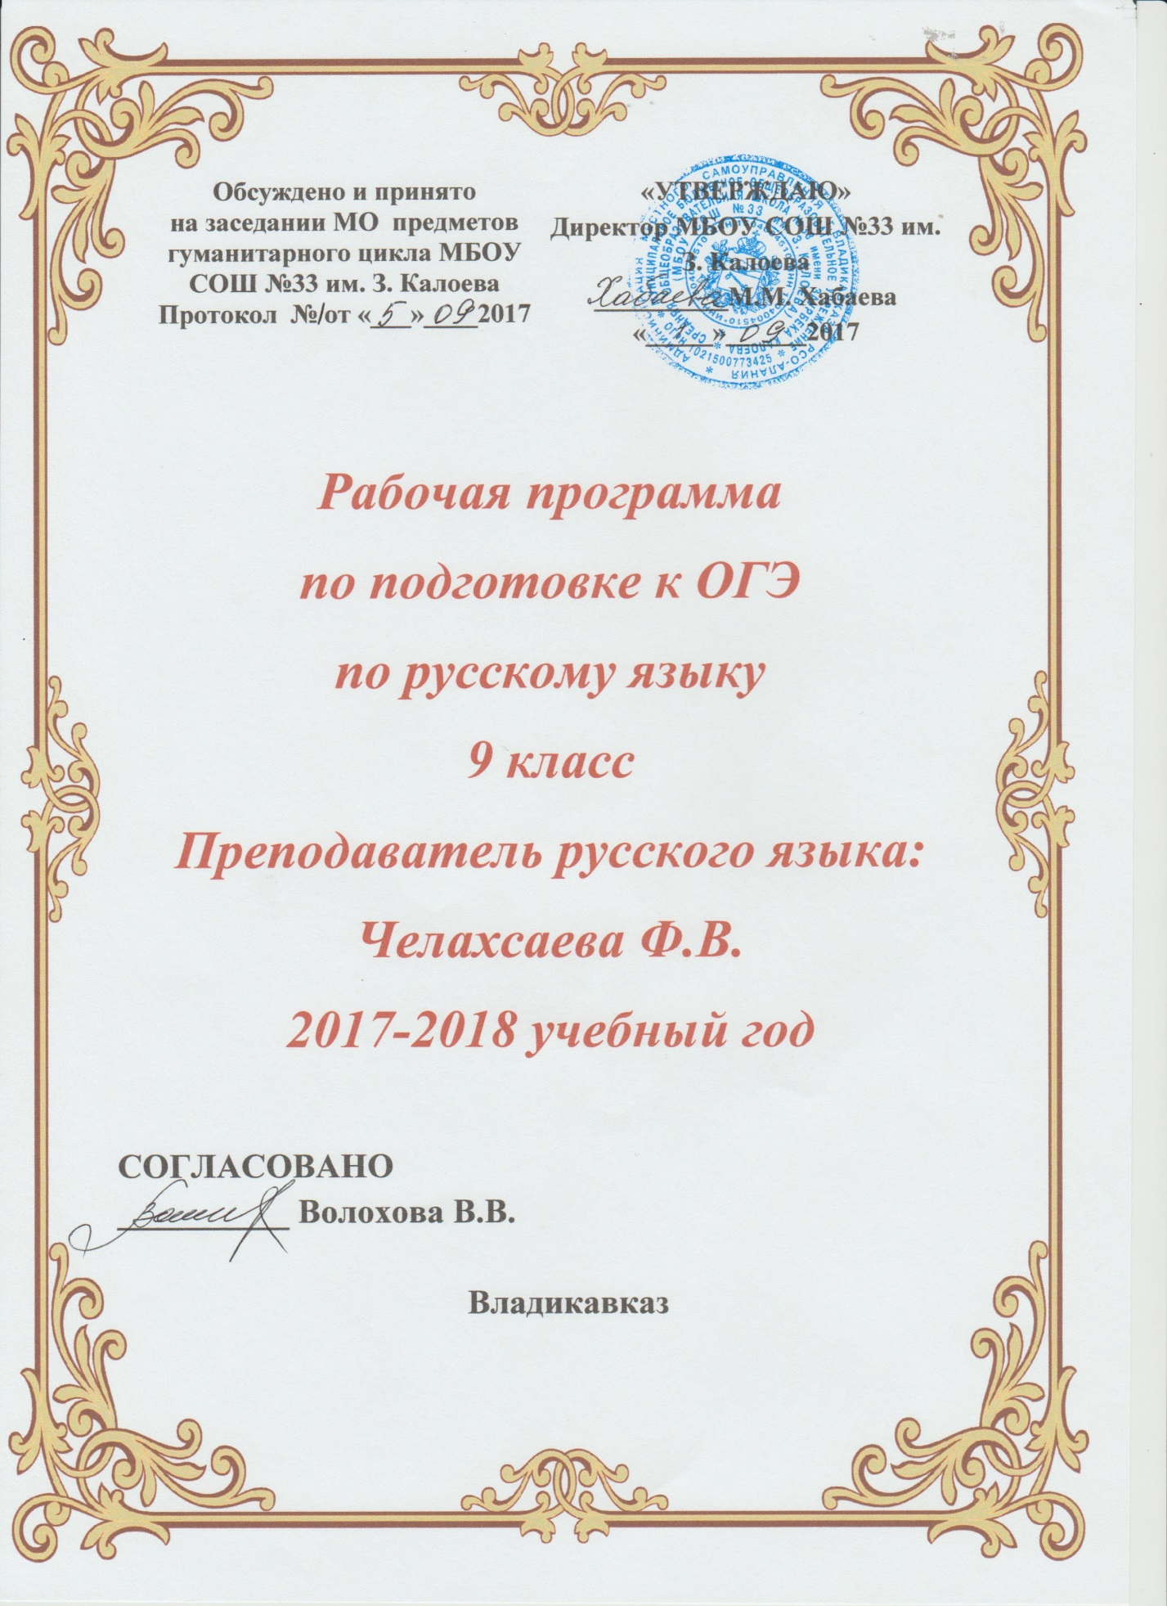

ПЛАН ПОДГОТОВКИ УЧАЩИХСЯ 9 КЛАССА
К ОСНОВНОМУ ГОСУДАРСТВЕННОМУ ЭКЗАМЕНУ
По русскому языку
(2017-2018 учебный год)
Цель: обеспечение подготовки учащихся 9-го класса к прохождению итоговой аттестации
Задачи: обобщение и систематизация знаний по русскому языку; формирование навыков, обеспечивающих успешное прохождение итоговой аттестации.
В ходе занятий учащиеся должны научиться:
- работать с тестовыми заданиями (внимательно читать формулировку задания и понимать её смысл (без возможности обратиться за консультацией к учителю);
- четко следовать инструкциям, сопровождающим задание;
- выполнять различные типы тестовых заданий;
- самостоятельно распределять время на выполнение заданий;
- четко писать печатные буквы в соответствии с образцом, указанным в бланке;
- хорошо ориентироваться в полях заполняемого на экзамене бланка;
- правильно отмечать в бланке вариант ответа;
- вносить исправления в бланк экзаменационной работы;
- сосредоточенно работать в течение временного интервала, превышающего 45 минут.
Примечание.
При составлении плана подготовки к итоговой аттестации учитывалась логика построения курса русского языка в 9 классе. Работа над 1 частью экзаменационной работы проводится в I полугодии. Работа над 2 частью экзаменационной работы отнесена во II полугодие, так как это к этому времени будет изучена значительная часть нового учебного материала, что позволит учащимся выполнять тестовые задания.
№ | Тема занятия | Сроки | Форма занятий | Виды деятельности
1 | Структура экзаменационной работы в формате ОГЭ. Число и вид заданий. Знакомство с демонстрационным вариантом 2015 г. Особенности заполнения бланков экзаменационной работы. | сентябрь | Мини-лекция, практикум | Работа с демонстрационным вариантом, бланками ответов.
2 | Знакомство с критериями оценки выполнения заданий с развернутым ответом. Требования к полноте и правильности записи развернутого ответа. | сентябрь | Мини-лекция, практикум | Работа в группах, анализ сочинений.
3 | Задание 1. Сжатое изложение. Что такое микротема. Учимся находить микротемы исходного текста. Абзацное членение текста. | сентябрь | Мини-лекция, практикум | Работа с текстом, создание текста.
4 | Задание 1. Сжатое изложение. Что такое сжатие (компрессия) текста. Приемы сжатия текста. Отработка приёма ИСКЛЮЧЕНИЕ. | сентябрь | Мини-лекция, практикум | Работа с текстом, создание текста.
5 | Задание 1. Сжатое изложение. Приемы сжатия текста. Отработка приёма ОБОБЩЕНИЕ. | октябрь | Мини-лекция, практикум | Работа с текстом, создание текста.
6 | Задание 1. Сжатое изложение. Приемы сжатия текста. Отработка приема УПРОЩЕНИЕ. | октябрь | Мини-лекция, практикум | Работа с текстом, создание текста.
7 | Задание 1. Выбор приемов сжатия. | октябрь | Практикум, изложение | Создание текста, оценивание
8 | Задание 15. Сочинение на лингвистическую тему. Критерии оценки задания. Структура сочинения на лингвистическую тему. | ноябрь | Практикум | Элементы сочинения, анализ текстов
9 | Задание 15. Учимся формулировать тезис. | ноябрь | Практикум | Элементы сочинения, анализ текстов
10 | Задание 15. Учимся аргументировать. | ноябрь | Мини-лекция, практикум | Элементы сочинения, анализ текстов
11 | Задание 15. Учимся писать вывод сочинения на лингвистическую тему. | ноябрь | Практикум | Элементы сочинения, анализ текстов
12 | Текст как речевое произведение. Смысловая и композиционная целостность текста. Анализ текста. Задание 2. | декабрь | Практикум | Работа с тестом, заполнение бланков
13 | Анализ текста. Лексическое значение слова. Задание 3. | декабрь | Практикум | Работа с тестом, заполнение бланков
14 | Выразительные средства лексики и фразеологии. Анализ средств выразительности. Задание3. | декабрь | Практикум | Работа с тестом, заполнение бланков
15 | Правописание приставок. Слитное, дефисное, раздельное написание. Задание 4. | январь | Практикум | Работа с тестом, заполнение бланков
16 | Правописание суффиксов различных частей речи (кроме -Н-/-НН-). Правописание -Н- и -НН- в различных частях речи. Правописание личных окончаний глаголов и суффиксов причастий настоящего времени. Задание 5. | январь | Практикум | Работа с тестом, заполнение бланков
17 | Словосочетание. Задание 6. | февраль | Практикум | Работа с тестом, заполнение бланков
18 | Предложение. Грамматическая (предикативная) основа предложения. Подлежащее и сказуемое как главные члены предложения. Задание 7. | февраль | Практикум | Работа с тестом, заполнение бланков
19 | Осложнённое простое предложение. Задание 8. | февраль | Практикум | Работа с тестом, заполнение бланков
20 | Пунктуационный анализ. Знаки препинания в предложениях со словами и конструкциями, грамматически не связанными с членами предложения. Задание 9. | март | Практикум | Работа с тестом, заполнение бланков
21 | Синтаксический анализ сложного предложения. Задание10. | март | Практикум | Работа с тестом, заполнение бланков
22 | Пунктуационный анализ. Знаки препинания в сложносочинённом и в сложноподчинённом предложениях. Задание 11 | апрель | Практикум | Работа с тестом, заполнение бланков
23 | Синтаксический анализ сложного предложения. Задание12. | апрель | Практикум | Работа с тестом, заполнение бланков
24 | Сложные предложения с разными видами связи между частями. Задание 13,14. | май | Практикум | Работа с тестом, заполнение бланков
Литература, материалы:
- Цыбулько И.П.,Степанова Л.С. Государственная итоговая аттестация - 2015: Экзамен в новой форме: Русский язык: 9 класс: Тренировочные варианты экзаменационных работ для проведения государственной итоговой аттестации в новой форме Федеральный институт педагогических измерений. Издательство АСТ, Астрель
- Сычева В.П.Единый государственный экзамен: Русский язык: 9 класс: Государственная итоговая аттестация (по новой форме): Типовые тестовые задания: 10 вариантов заданий; Ответы; Критерии оценок ЕГЭ 9 класс. Издательство «Экзамен»
- Иванова С.Ю. ЕГЭ: Русский язык: 9 класс: Государственная итоговая аттестация (по новой форме): Практикум по выполнению типовых тестовых заданий ЕГЭ 9 класс. Издательство «Экзамен»
- Львова С.И., Замураева Т.И. ГИА 2009: Русский язык: Тренировочные задания: 9 класс (по новой форме) Государственная итоговая аттестация. Издательство «Эксмо».
- Егораева Г.Т. Русский язык. 9 класс. Типовые тестовые задания: Государственная итоговая аттестация (в новой форме) ГИА. Издательство «Экзамен»
- Материалы сайта ФИПИ.http://www.fipi.ru/.
Календарно-тематический план подготовки учащихся 9 класса к ОГЭ по русскому языку
2017-2018 учебный год
№  п/п | Тема | Сроки | Количество часов
1 | Структура экзаменационной работы в формате ОГЭ. Число и вид заданий. Знакомство с демонстрационным вариантом 2015 г. Особенности заполнения бланков экзаменационной работы |  | 1
2 | Знакомство с критериями оценки выполнения заданий с развернутым ответом. Требования к полноте и правильности записи развернутого ответа |  | 1
3 | Текст как речевое произведение |  | 1
4 | Смысловая и композиционная целостность текста |  | 1
5 | Создание текстов различных стилей и функционально-смысловых типов речи |  | 1
6 | Информационная обработка текстов различных стилей и жанров |  | 1
7 | Грамматические нормы (морфологические нормы) |  | 1
8 | Грамматические нормы (синтаксические нормы) |  | 1
9 | Лексические нормы |  | 1
10 | Отбор языковых средств в тексте в зависимости от темы, цели, адресата и ситуации общения |  | 1
11 | Сжатое изложение. Что такое микротема. Учимся находить микротемы исходного текста. Абзацное членение текста. |  | 1
12 | Сжатое изложение. Что такое сжатие (компрессия) текста. Приемы сжатия текста. Отработка приёма ИСКЛЮЧЕНИЕ. |  | 1
13 | Сжатое изложение. Приемы сжатия текста. Отработка приёма ОБОБЩЕНИЕ. |  | 1
14 | Сжатое изложение. Приемы сжатия текста. Отработка приема УПРОЩЕНИЕ. |  | 1
15 | Выбор приемов сжатия |  | 1
16 | Сочинение на лингвистическую тему. Критерии оценки задания. Структура сочинения на лингвистическую тему |  | 1
17 | Учимся формулировать тезис |  | 1
18 | Учимся аргументировать |  | 1
19 | Учимся писать вывод сочинения на лингвистическую тему |  | 1
20 | Пишем сочинение на лингвистическую тему |  | 1
21 | Пишем сочинение на лингвистическую тему |  | 1
22 | Текст как речевое произведение. Смысловая и композиционная целостность текста. Анализ текста |  | 1
23 | Выразительные средства лексики и фразеологии |  | 1
24 | Анализ средств выразительности |  | 1
25 | Правописание приставок |  | 1
26 | Слитное, дефисное, раздельное написание
27 | Правописание суффиксов различных частей речи (кроме -Н-/-НН-) |  | 1
28 | Правописание -Н- и -НН- в различных частях речи |  | 1
29 | Правописание личных окончаний глаголов и суффиксов причастий настоящего времени |  | 1
30 | Правописание суффиксов |  | 1
31 | Словосочетание |  | 1
32 | Виды связи слов в словосочетании |  | 1
33 | Предложение |  | 1
34 | Грамматическая (предикативная) основа предложения |  | 1
35 | Подлежащее и сказуемое как главные члены предложения |  | 1
36 | Осложнённое простое предложение |  | 1
37 | Предложения с однородными членами |  | 1
38 | Предложения с обособленными определениями |  | 1
39 | Предложения с обособленными обстоятельствами |  | 1
40 | Предложения с обособленными дополнениями |  | 1
41 | Предложения с вводными словами и вставными конструкциями |  | 1
42 | Предложения с обращениями |  | 1
43 | Пунктуационный анализ |  | 1
44 | Знаки препинания в предложениях со словами и конструкциями, грамматически не связанными с членами предложения |  | 1
45 | Синтаксический анализ простого предложения |  | 1
46 | Знаки препинания в сложносочинённом и сложноподчинённом предложениях |  | 1
47 | Знаки препинания в сложносочинённом и сложноподчинённом предложениях |  | 1
48 | Синтаксический анализ сложного предложения |  | 1
49 | Сложные предложения с сочинительной связью |  | 1
50 | Сложные предложения с подчинительной связью |  | 1
51 | Сложные предложения с бессоюзной связью |  | 1
52 | Сложные предложения с разными видами связи между частями |  | 1
53 | Сложноподчинённые предложения с однородным подчинением |  | 1
54 | Сложноподчинённые предложения с неоднородным (параллельным) подчинением |  | 1
55 | Сложноподчинённые предложения с последовательным подчинением |  | 1
56 | Выполнение тренировочных тестовых заданий |  | 1
57 | Написание сжатого изложения |  | 1
58 | Написание сочинения-рассуждения |  | 1
59 | Репетиционная экзаменационная работа |  | 1
60 | Репетиционная экзаменационная работа |  | 1

